Comando df > muestra el espacio disponible en todos los sistemas de archivos de la máquina

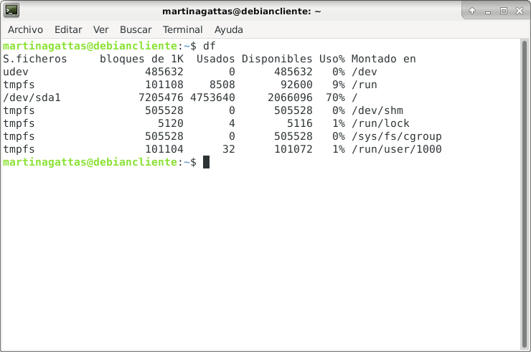

Comando top > brinda datos del servidor en tiempo real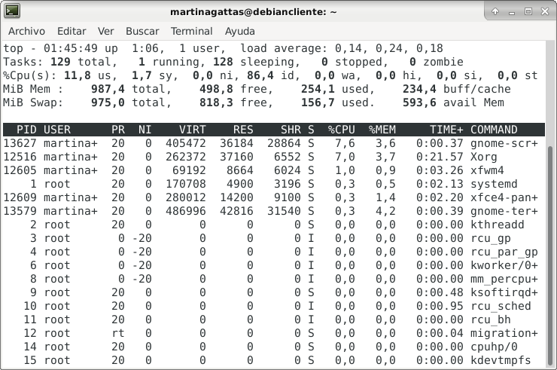

Comando apt-get upgrade > instala parches y nuevas versiones de aquellos paquetes que tenemos instalados, que previamente actualizamos con el apt-get update

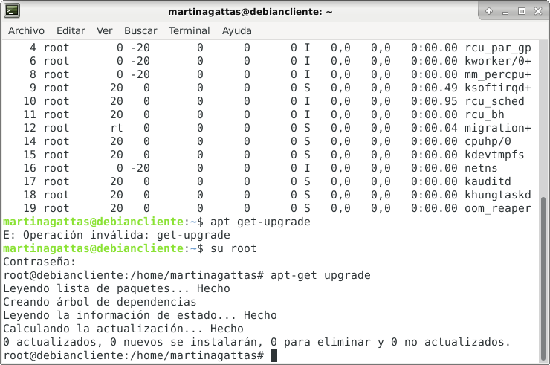

Comando cowsay “” > es precisamente una “vaca dice” mostrada de forma gráfica en la terminal diciendo aquello que le indiqué entre “”

